إنشاء علاقات في اكسس (الجزء العملي)
- في علامة التبويب أدوات قاعدة البيانات، في المجموعة إظهار/إخفاء، انقري فوق علاقات. يظهر الإطار "علاقات".
- إذا لم تقم بعد بتعريف أي علاقات وكانت هذه هي المرة الأولى التي تفتح فيها الإطار "علاقات"، يظهر مربع الحوار إظهار جدول.
- قومي بإدراج الجداول وانشيء العلاقات من خلال سحب المفتاح الرئيسي في الجدول الاساسي وافلاته على المفتاح الاجنبي في الجدول المرتبط .
- سيظهر مباشرة مربع حوار "تحرير العلاقات" يمكن من خلاله تحديد الخيارات التالية :
- فرض التكامل المرجعي:
لا يمكن في هذه الحالة إدخال قيمة في حقل المفتاح الأجنبي للجدول المرتبط إذا لم تكن هذه القيمة موجودة في حقل المفتاح الأساسي للجدول الأساسي.
- تتالي حذف السجلات المرتبطة:
يمكنك حذف السجل الأساسي وستحذف معه كافة السجلات المرتبطة في عملية واحدة. على سبيل المثال يمكن حذف سجل طالب من جدول "الطلاب" وإذا كانت هناك درجات معيّنة لهذا الطالب في جدول "الدرجات" تحذف.
- تتالي تحديث الحقول المرتبطة:
يمكنك تغيير قيمة في حقل المفتاح الأساسي في الجدول الأساسي و سيؤدي إلى تحديث كافة السجلات المرتبطة في عملية واحدة.على سبيل المثال، يمكن في الجدول "الطلاب" تعديل بيانات الطلاب وتعدل مباشرة بيانات هذا الطالب في جدول "الدرجات".
- حذف العلاقة بعد انشائها:
- انقر بزر الماوس الأيمن على خط العلاقة انقر فوق حذف.
- ربما يعرض Access الرسالة هل تريد بالتأكيد حذف العلاقة المحددة في قاعدة البيانات نهائياً؟. في حالة ظهور رسالة التأكيد هذه، انقر فوق نعم.
- اظهار جدول في اطار العلاقات:
ضمن علامة التبويب تصميم، في المجموعة علاقات اختاري اظهار جدول يفتح مربع الحوار إظهار جدول بحيث يمكنك تحديد الجداول لعرضها في الإطار "علاقات".
- ملاحظات مهمة جدا اثناء تصميم العلاقات:
- يجب تحديد الجدول الرئيسي والجدول التابع وأن يكون الحقل المشترك بينهما مفتاح أساسي في الجدول الرئيسي. إذا لم يكن في الجدول التابع حقل يتطابق مع حقل المفتاح الأساسي في الجدول الرئيسي، قم بإضافة حقلا جديدا في الجدول التابع بنفس مواصفات حقل المفتاح الأساسي في الجدول الرئيسي.
- يجب أن تكون الحقول المشتركة في الجدولين من نفس نوع البيانات data type.
- إذا كان أي من الجداول الموجودة في العلاقة مستخدمة من قبل عملية أخرى، أو في كائن قاعدة بيانات مفتوح .لن تتمكن من تعديل العلاقة. يجب إغلاق أي كائنات مفتوحة تستخدم هذه الجداول قبل إزالة العلاقة او انشائها.
- اذا لم تفرضي التكامل المرجعي تظهر العلاقة بين الجدولين كخط رفيع بين الحقلين المشتركين بدون رموز "1" و "∞" ولذلك تأكدي من فرض التكامل المرجعي.
- لا يمكن تعديل مواصفات أو حذف الحقول التي أسست علاقة الربط إلا إذا ألغيت علاقة الربط بين الجدولين أولا.
أمثلة على علاقات الجداول
هناك ثلاثة أنواع من علاقات الجداول:
- علاقة رأس بأطراف one to many :
في علاقة رأس بأطراف يقابل كل سجل في الجدول الرئيسي اكثرمن سجل في الجدول المرتبط.
مثال قاعدة بيانات مصنع تتضمن جدول "الفئات" و"المنتجات". يمكن للفئة الواحدة ان تشمل عدة منتجات. والمنتج يكون تحت فئة واحدة.هكذا تكون العلاقة بين جدول "الفئات" وجدول "المنتجات" هي علاقة رأس بأطراف.
بشكل عملي: لعرض علاقة رأس بأطراف في تصميم قاعدة البيانات، نستخدم المفتاح الأساسي الموجود في "االجدول الرئيسي" من العلاقة نقوم بإضافته كحقل "مفتاح اجنبي" إلى الجدول الآخر في العلاقة "الجدول المرتبط". في هذه الحالة، على سبيل المثال، تقوم بإضافة حقل "رقم الفئة"وهو مفتاح رئيسي في جدول "الفئات" إلى جدول "المنتجات" ويطلق عليه اسم "مفتاح اجنبي". يستخدم Access بعد ذلك "رقم الفئة" في جدول "المنتجات" لتحديد الفئة الصحيحة لكل منتج.
- علاقة أطراف بأطراف many to many :
في علاقة الاطراف بالاطراف كل سجل في الجدول الرئيسي يقابل عدة سجلات في الجدول المرتبط ويقابل كل سجل في الجدول المرتبط اكثر من سجل في الجدول الرئيسي.
مثال العلاقة بين جدول "الطلبيات" وجدول "الاصناف" في قاعدة بيانات مطعم. قد يتضمن الطلب الواحد أكثر من صنف. على الجانب الآخر, يمكن أن يظهر الصنف الواحد في عدة طلبيات. ولذلك، يكون لكل سجل في جدول "الطلبيات" عدة سجلات في جدول "الاصناف". و يكون أيضاً لكل سجل في جدول "الاصناف" عدة سجلات في جدول "الطلبيات". لاحظي أنه من المهم التفكير في جانبي العلاقة، لاكتشاف علاقات الأطراف بالأطراف بين الجداول.
بشكل عملي: لتمثيل علاقة أطراف بأطراف، يجب إنشاء جدول ثالث يسمى جدول الربط ، الذي يقسم علاقة أطراف بأطراف إلى علاقتين رأس بأطراف. يتم إدراج المفتاح الأساسي من كلا الجدولين إلى الجدول الثالث. على سبيل المثال، هناك علاقة أطراف بأطراف بين الجدولين "الطلبيات" و"الاصناف" يتم تعريفها بإنشاء علاقتين رأس بأطراف مع جدول "تفاصيل الطلبات" الذي يحتوي على "رقم_الطلب" و "رقم_الصنف" كمفاتيح اجنبية.
- علاقة رأس برأس one to one :
في علاقة رأس برأس، يمكن أن يكون لكل سجل في الجدول الأول سجل واحد فقط مطابق في الجدول الثاني، وكل سجل في الجدول الثاني يمكن أن يكون له سجل واحد فقط مطابق في الجدول الأول. قد تستخدم علاقة رأس برأس لتقسيم جدول يحتوي على عدة حقول الى جدولين
مثال قاعدة بيانات جامعة فان جدول الطلاب يمكن تقسيم بياناته على جدولين جدول للبيانات الاكاديمية وجدول للبيانات الشخصية. كل طالب له سجل اكاديمي واحد يقابل سجل شخصي واحد.
بشكل عملي: يجب عند تعريف مثل هذه العلاقة أن يشترك كلا الجدولين في حقل مشترك.على سبيل المثال نستخدم حقل "رقم الطالب" في جدول البيانات الاكاديمية وفي جدول البيانات الشخصية.

تمارين على العلاقات
تمرين (1):
- اذا كان لديك مكتبة تحتوي على مجموعة من الكتب المؤلفة من قبل كاتب واحد او اكثر ولديها نظام اعارة كتب للطلاب.
  - ماهي الجداول التي تحتويها قاعدة البيانات ؟
  - ماهي العلاقات التي تربط بينها ؟
الحل: في البداية نحتاج الى ثلاث جداول وهي جدول الكتب و جدول الطلاب و جدول المؤلفين.
- يمكن للطالب ان يستعير اكثر من كتاب ويمكن للكتاب ان يستعيره اكثر من طالب ولكن بتاريخ استعارة مختلف، اذا العلاقة بين الكتب والطلاب متعدد للمتعدد ونحتاج الى جدول رابط نسميه جدول الاستعارة.
- يمكن للمؤلف ان يؤلف اكثر من كتاب ويمكن للكتاب ان يؤلفه اكثر من مؤلف ، اذا العلاقة بين الكتب والمؤلفين متعدد للمتعدد (اطراف باطراف) ونحتاج الى جدول رابط نسميه جدول كتب المؤلفين.
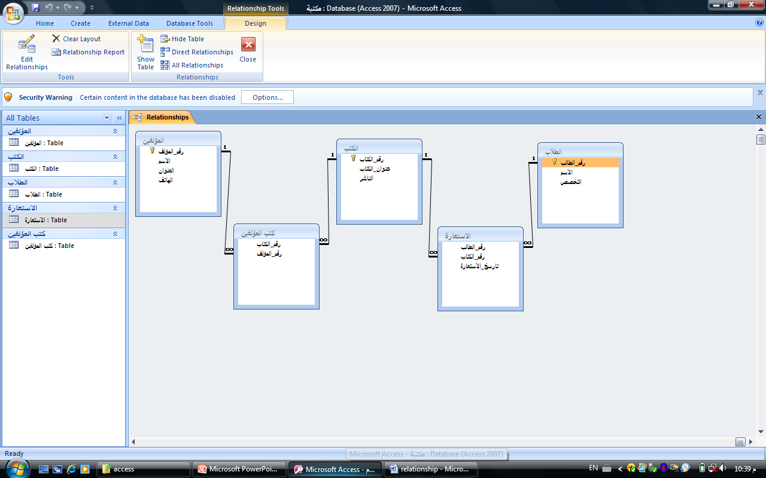
- تمرين (2):
- لديك بيانات طلاب يدرسون في كلية العلوم مجموعة من المواد بعد ان يتم التسجيل في الشعبة الخاصة بالمادة حيث المادة الواحدة تدرس في اكثر من شعبة ويتم تخزين درجات الطالب في كل مادة حسب شعبته.
  - ماهي الجداول التي تحتويها قاعدة البيانات ؟
  - ماهي العلاقات التي تربط بينها ؟
الحل: في البداية نحتاج الى ثلاث جداول وهي جدول الطلاب و جدول المواد و جدول الشعب.
- يمكن للطالب ان يدرس في اكثر من شعبة ويمكن للشعبة الواحدة ان يدرس فيها اكثرمن طالب ، اذا العلاقة بين الطلاب والشعب متعدد للمتعدد ونحتاج الى جدول رابط ويتم تخزين الدرجات فيه ولذلك نسميه جدول الدرجات .
- يمكن للمادة ان تدرس في اكثر من شعبه اذا العلاقة بين المواد الشعب واحد للمتعدد (رأس باطراف).

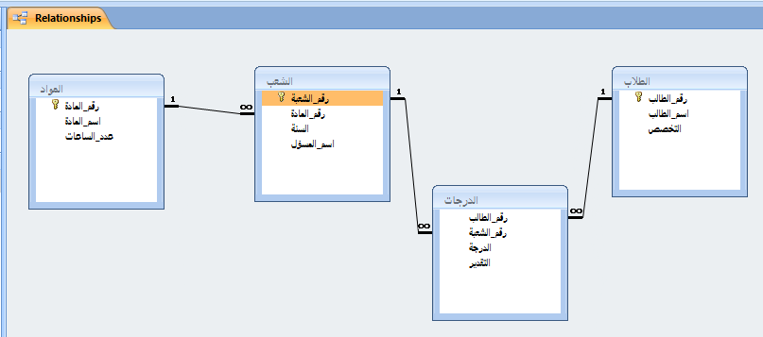
- تمرين (3):
- اذا كان لديك مستوصف يعمل فيه اطباء بحيث كل طبيب يستقبل المرضى في عيادة خاصة ويمكن للمرضى مراجعة اكثر من طبيب في اوقات مختلفة ويستقبل الطبيب الواحد اكثر من مريض في اليوم الواحد.
الحل: في البداية نحتاج الى ثلاث جداول وهي جدول الاطباء و جدول المرضى و جدول العيادة.
- يمكن للطبيب ان يعالج اكثر من مريض ويمكن للمريض الواحد ان يراجع اكثرمن طبيب في اوقات مواعيد مختلفة ، اذا العلاقة بين الأطباء والمرضى متعدد للمتعدد ونحتاج الى جدول رابط ويتم تخزين اوقات المواعيد وتاريخها فيه ولذلك نسميه جدول المواعيد .
- يمكن للعيادة الواحدة ان يشترك فيها اكثر من طبيب اذا العلاقة بين العيادة و الاطباء واحد للمتعدد "في هذه الحالة نأخذ حقل رقم العيادة ونضعه في جدول الاطباء".
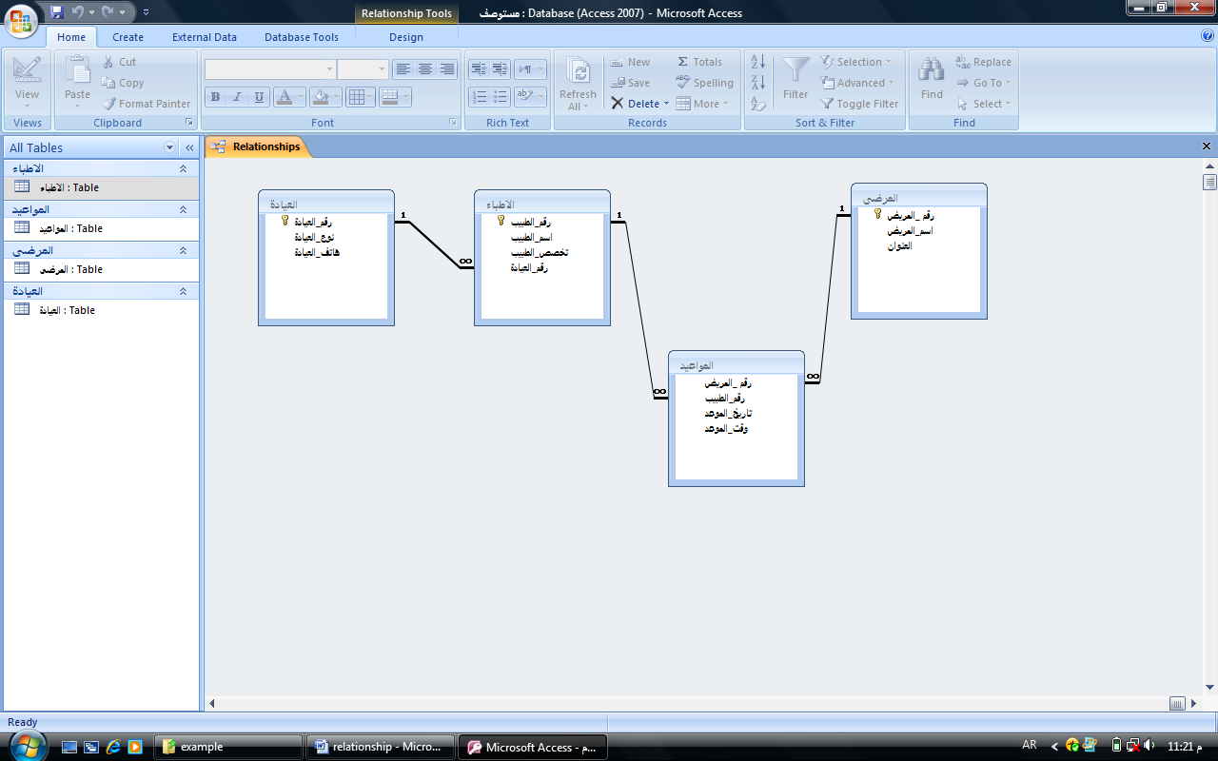
(بالنسبة لعلاقة الطبيب بالعيادة يمكن ان تكون العكس ان الطبيب الواحد له اكثر من عيادة وايضا سيكون نوع العلاقة واحد للمتعدد "في هذه الحالة نأخذ حقل رقم الطبيب ونضعه في جدول العيادة ").

